**Művészeti csoportok összpontosítása**

A Kodály Zoltán Gimnázium művészeti csoportjai decemberben összpontosításon vettek részt Deákin. A rendezvény a Bethlen Gábor Alap támogatásával jött létre.

[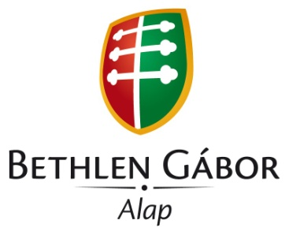](https://www.google.hu/url?sa=i&rct=j&q=&esrc=s&source=images&cd=&ved=0ahUKEwiMstOn3oTYAhUDfFAKHetcBlQQjRwIBw&url=http://www.atempo.sk/hirek/114-felhivas/13670-felhivas-megjelentek-a-bethlen-gabor-alap-2018-as-palyazatai.html&psig=AOvVaw0xZp4oRCrGNe8U0486fb4k&ust=1513177142746187)

